Міністерство освіти і науки України
Національний університет «Одеська політехніка»
Інститут комп’ютерних систем
Кафедра інженерії програмного забезпечення

Лабораторна робота №2
з дисципліни «Об'єктно-орієнтоване програмування на Java»
Варіант №26

Виконав:
ст. гр. АС-253
Троцький К. А.

Перевірив:
доц. Шаманіна Т.В.

Одеса 2026

Лабораторна робота №2
Мета заняття: набуття навичок створення класів та об'єктів мовою Java, використання інкапсуляції, конструкторів, методів доступу та перелічуваних типів (enum).
Завдання:
Розробити класи, що описують предметну область відповідно до варіанту. Класи повинні містити закриті поля, конструктори (з параметрами та з введенням даних з клавіатури), методи доступу get/set з перевіркою коректності значень, методи для зміни стану об'єкта та метод toString(). Продемонструвати роботу з об'єктами класів у методі main().
26. Вимірювальний прилад. Властивості: найменування, вага, покупні вироби (назва, кількість, постачальник). Стани: увімкнено, вимкнено, несправний.
Хід виконання роботи та реєстрація результатів
Під час виконання роботи було створено три типи: перелічуваний тип DeviceState, клас PurchasedItem (покупний виріб) та клас MeasuringDevice (вимірювальний прилад).
Перелічуваний тип DeviceState описує можливі стани приладу: OFF (вимкнено), ON (увімкнено) та FAULTY (несправний). Кожна константа зберігає українську назву стану, яку повертає метод getTitle().
Клас PurchasedItem містить закриті поля name, quantity та supplier. Значення полів задаються через методи set, які перевіряють коректність даних: назва та постачальник не можуть бути порожніми, а кількість має бути більшою за 0. У разі некоректних даних генерується виняток IllegalArgumentException.
Клас MeasuringDevice містить поля name (найменування), weight (вага), список покупних виробів purchasedItems та поточний стан state. Реалізовано два конструктори: з параметрами та з введенням усіх даних з клавіатури за допомогою класу Scanner. Для роботи зі списком покупних виробів створено методи addPurchasedItem(), removePurchasedItem(), findPurchasedItem() та getTotalPurchasedQuantity(). Метод getPurchasedItems() повертає незмінний список, що забезпечує інкапсуляцію.
Керування станом приладу виконується методами turnOn(), turnOff(), breakDown() та repair(). Несправний прилад неможливо увімкнути, доки його не буде відремонтовано. Методи isOn() та isServiceable() дозволяють перевірити поточний стан.
У методі main() створюються два прилади з початковими даними та один прилад, дані якого вводить користувач. Далі демонструється зміна властивостей, обробка некоректного значення ваги, додавання, зміна та видалення покупних виробів, а також перехід приладу між станами.
Код програми:
/*26. Вимірювальний прилад. Властивості: найменування, вага, покупні вироби
(назва, кількість, постачальник). Стани: увімкнено, вимкнено, несправний.*/
import java.util.ArrayList;
import java.util.Collections;
import java.util.List;
import java.util.Scanner;
enum DeviceState {
OFF("вимкнено"),
ON("увімкнено"),
FAULTY("несправний");
private final String title;
DeviceState(String title) {
this.title = title;
}
public String getTitle() {
return title;
}
}
class PurchasedItem {
private String name;
private int quantity;
private String supplier;
public PurchasedItem(String name, int quantity, String supplier) {
setName(name);
setQuantity(quantity);
setSupplier(supplier);
}
public String getName() {
return name;
}
public void setName(String name) {
if (name == null || name.isBlank()) {
throw new IllegalArgumentException("Назва виробу не може бути порожньою");
}
this.name = name.trim();
}
public int getQuantity() {
return quantity;
}
public void setQuantity(int quantity) {
if (quantity <= 0) {
throw new IllegalArgumentException("Кількість має бути більшою за 0");
}
this.quantity = quantity;
}
public String getSupplier() {
return supplier;
}
public void setSupplier(String supplier) {
if (supplier == null || supplier.isBlank()) {
throw new IllegalArgumentException("Назва постачальника не може бути порожньою");
}
this.supplier = supplier.trim();
}
@Override
public String toString() {
return name + " — " + quantity + " шт., постачальник: " + supplier;
}
}
class MeasuringDevice {
private String name;
private double weight;
private final List<PurchasedItem> purchasedItems = new ArrayList<>();
private DeviceState state;
public MeasuringDevice(String name, double weight, List<PurchasedItem> items) {
setName(name);
setWeight(weight);
if (items != null) {
purchasedItems.addAll(items);
}
state = DeviceState.OFF;
}
public MeasuringDevice(Scanner scanner) {
System.out.println("\n=== Введення даних приладу ===");
setName(readNonEmptyLine(scanner, "Найменування приладу: "));
setWeight(readPositiveDouble(scanner, "Вага, кг: "));
int count = readInt(scanner, "Кількість покупних виробів: ", 0);
for (int i = 0; i < count; i++) {
System.out.println("Покупний виріб №" + (i + 1));
String itemName = readNonEmptyLine(scanner, " Назва: ");
int quantity = readInt(scanner, " Кількість: ", 1);
String supplier = readNonEmptyLine(scanner, " Постачальник: ");
purchasedItems.add(new PurchasedItem(itemName, quantity, supplier));
}
state = DeviceState.OFF;
}
public String getName() {
return name;
}
public void setName(String name) {
if (name == null || name.isBlank()) {
throw new IllegalArgumentException("Найменування не може бути порожнім");
}
this.name = name.trim();
}
public double getWeight() {
return weight;
}
public void setWeight(double weight) {
if (weight <= 0) {
throw new IllegalArgumentException("Вага має бути більшою за 0");
}
this.weight = weight;
}
public List<PurchasedItem> getPurchasedItems() {
return Collections.unmodifiableList(purchasedItems);
}
public void addPurchasedItem(PurchasedItem item) {
if (item == null) {
throw new IllegalArgumentException("Виріб не може бути null");
}
purchasedItems.add(item);
}
public boolean removePurchasedItem(String itemName) {
return purchasedItems.removeIf(item -> item.getName().equalsIgnoreCase(itemName));
}
public PurchasedItem findPurchasedItem(String itemName) {
for (PurchasedItem item : purchasedItems) {
if (item.getName().equalsIgnoreCase(itemName)) {
return item;
}
}
return null;
}
public int getTotalPurchasedQuantity() {
int total = 0;
for (PurchasedItem item : purchasedItems) {
total += item.getQuantity();
}
return total;
}
public DeviceState getState() {
return state;
}
public boolean turnOn() {
if (state == DeviceState.FAULTY) {
return false;
}
state = DeviceState.ON;
return true;
}
public void turnOff() {
if (state == DeviceState.ON) {
state = DeviceState.OFF;
}
}
public void breakDown() {
state = DeviceState.FAULTY;
}
public void repair() {
if (state == DeviceState.FAULTY) {
state = DeviceState.OFF;
}
}
public boolean isOn() {
return state == DeviceState.ON;
}
public boolean isServiceable() {
return state != DeviceState.FAULTY;
}
private static String readNonEmptyLine(Scanner scanner, String prompt) {
while (true) {
System.out.print(prompt);
String line = scanner.nextLine().trim();
if (!line.isEmpty()) {
return line;
}
System.out.println("Значення не може бути порожнім.");
}
}
private static double readPositiveDouble(Scanner scanner, String prompt) {
while (true) {
System.out.print(prompt);
try {
double value = Double.parseDouble(scanner.nextLine().trim().replace(',', '.'));
if (value > 0) {
return value;
}
System.out.println("Число має бути більшим за 0.");
} catch (NumberFormatException e) {
System.out.println("Введіть число.");
}
}
}
private static int readInt(Scanner scanner, String prompt, int min) {
while (true) {
System.out.print(prompt);
try {
int value = Integer.parseInt(scanner.nextLine().trim());
if (value >= min) {
return value;
}
System.out.println("Число має бути не меншим за " + min + ".");
} catch (NumberFormatException e) {
System.out.println("Введіть ціле число.");
}
}
}
@Override
public String toString() {
StringBuilder sb = new StringBuilder();
sb.append("Прилад: ").append(name).append('\n');
sb.append(" Вага: ").append(weight).append(" кг\n");
sb.append(" Стан: ").append(state.getTitle()).append('\n');
sb.append(" Покупні вироби:");
if (purchasedItems.isEmpty()) {
sb.append(" немає");
} else {
for (PurchasedItem item : purchasedItems) {
sb.append("\n - ").append(item);
}
}
return sb.toString();
}
}
public class Main {
private static void printState(MeasuringDevice device) {
System.out.println(device.getName() + ": " + device.getState().getTitle());
}
public static void main(String[] args) {
Scanner scanner = new Scanner(System.in);
List<PurchasedItem> voltmeterItems = new ArrayList<>();
voltmeterItems.add(new PurchasedItem("Резистор 10 кОм", 12, "ТОВ «Радіодеталь»"));
voltmeterItems.add(new PurchasedItem("РК-індикатор", 1, "ПП «Дисплей-Сервіс»"));
MeasuringDevice voltmeter = new MeasuringDevice("Вольтметр В7-40", 2.5, voltmeterItems);
List<PurchasedItem> thermoItems = new ArrayList<>();
thermoItems.add(new PurchasedItem("Термопара типу K", 1, "ТОВ «Термоконтакт»"));
MeasuringDevice thermometer = new MeasuringDevice("Термометр ТЦ-1", 0.3, thermoItems);
MeasuringDevice userDevice = new MeasuringDevice(scanner);
System.out.println("\n=== Початкові дані ===");
System.out.println(voltmeter);
System.out.println(thermometer);
System.out.println(userDevice);
System.out.println("\n=== Зміна властивостей ===");
voltmeter.setName("Вольтметр В7-40М");
voltmeter.setWeight(2.2);
System.out.println("Нова назва: " + voltmeter.getName());
System.out.println("Нова вага: " + voltmeter.getWeight() + " кг");
try {
thermometer.setWeight(-1);
} catch (IllegalArgumentException e) {
System.out.println("Помилка: " + e.getMessage());
}
System.out.println("\n=== Покупні вироби ===");
thermometer.addPurchasedItem(new PurchasedItem("Батарея CR2032", 2, "ТОВ «Енергоресурс»"));
System.out.println("Після додавання: " + thermometer.getPurchasedItems());
PurchasedItem resistor = voltmeter.findPurchasedItem("Резистор 10 кОм");
if (resistor != null) {
resistor.setQuantity(15);
resistor.setSupplier("ТОВ «Електрокомплект»");
System.out.println("Змінено виріб: " + resistor);
}
boolean removed = voltmeter.removePurchasedItem("РК-індикатор");
System.out.println("РК-індикатор видалено: " + removed);
System.out.println("Загальна кількість покупних виробів у вольтметрі: "
+ voltmeter.getTotalPurchasedQuantity() + " шт.");
System.out.println("\n=== Керування станом ===");
voltmeter.turnOn();
printState(voltmeter);
System.out.println("Прилад увімкнено: " + voltmeter.isOn());
voltmeter.breakDown();
printState(voltmeter);
System.out.println("Прилад справний: " + voltmeter.isServiceable());
if (!voltmeter.turnOn()) {
System.out.println("Неможливо увімкнути несправний прилад.");
}
voltmeter.repair();
printState(voltmeter);
voltmeter.turnOn();
printState(voltmeter);
voltmeter.turnOff();
printState(voltmeter);
userDevice.turnOn();
printState(userDevice);
System.out.println("\n=== Підсумкові дані ===");
System.out.println(voltmeter);
System.out.println(thermometer);
System.out.println(userDevice);
scanner.close();
}
}

Результат роботи:
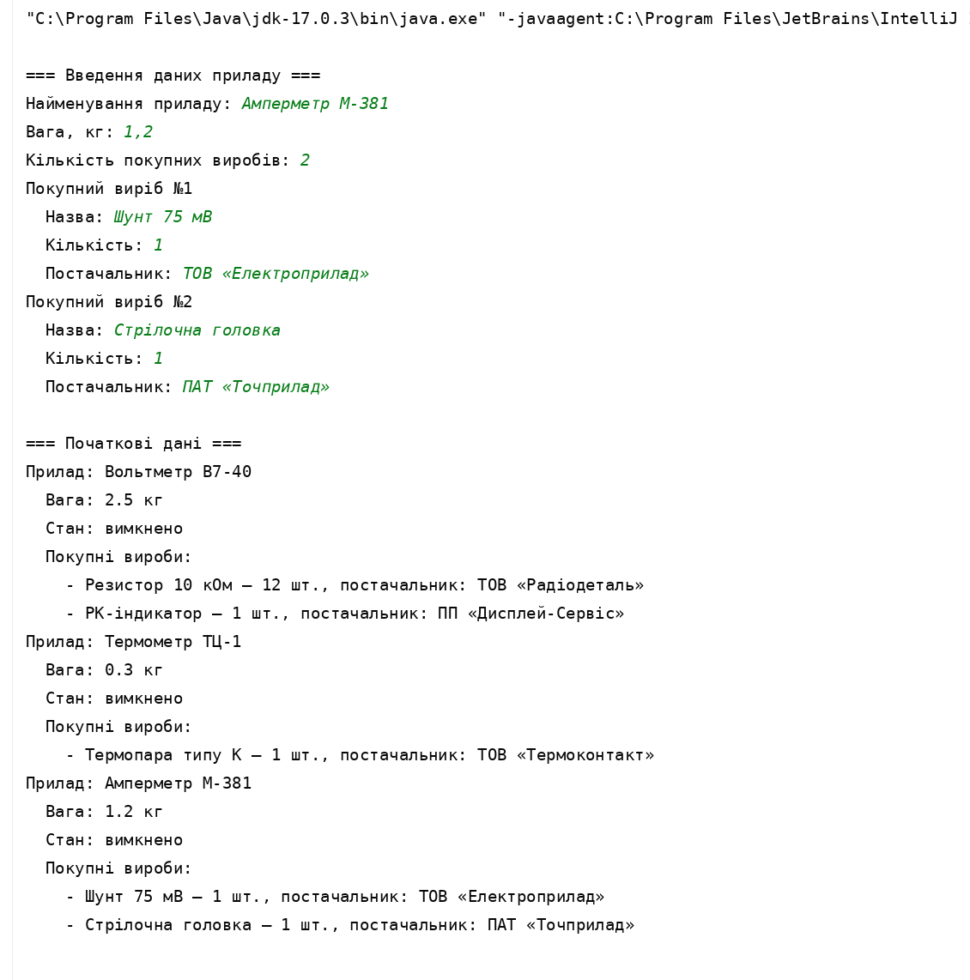
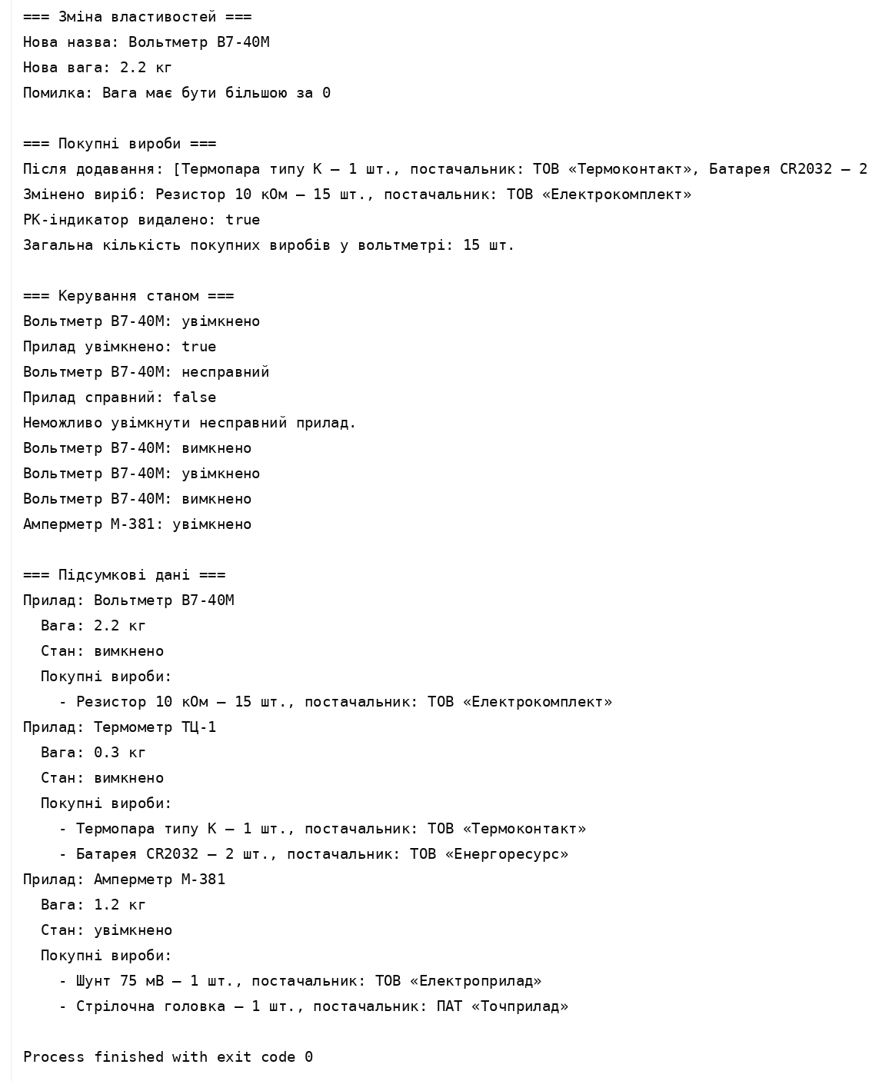
Висновок:
У ході виконання лабораторної роботи було створено програму мовою Java, яка моделює вимірювальний прилад відповідно до варіанту №26. Було закріплено навички створення класів та об'єктів, використання закритих полів і методів доступу get/set для реалізації інкапсуляції, перевірки коректності даних з генерацією винятків IllegalArgumentException, створення кількох конструкторів (з параметрами та з введенням даних з клавіатури). Для опису станів приладу було використано перелічуваний тип enum, а для зберігання покупних виробів — колекцію ArrayList. Реалізовані методи дозволяють змінювати властивості приладу, керувати списком покупних виробів та перемикати прилад між станами «увімкнено», «вимкнено» та «несправний».

